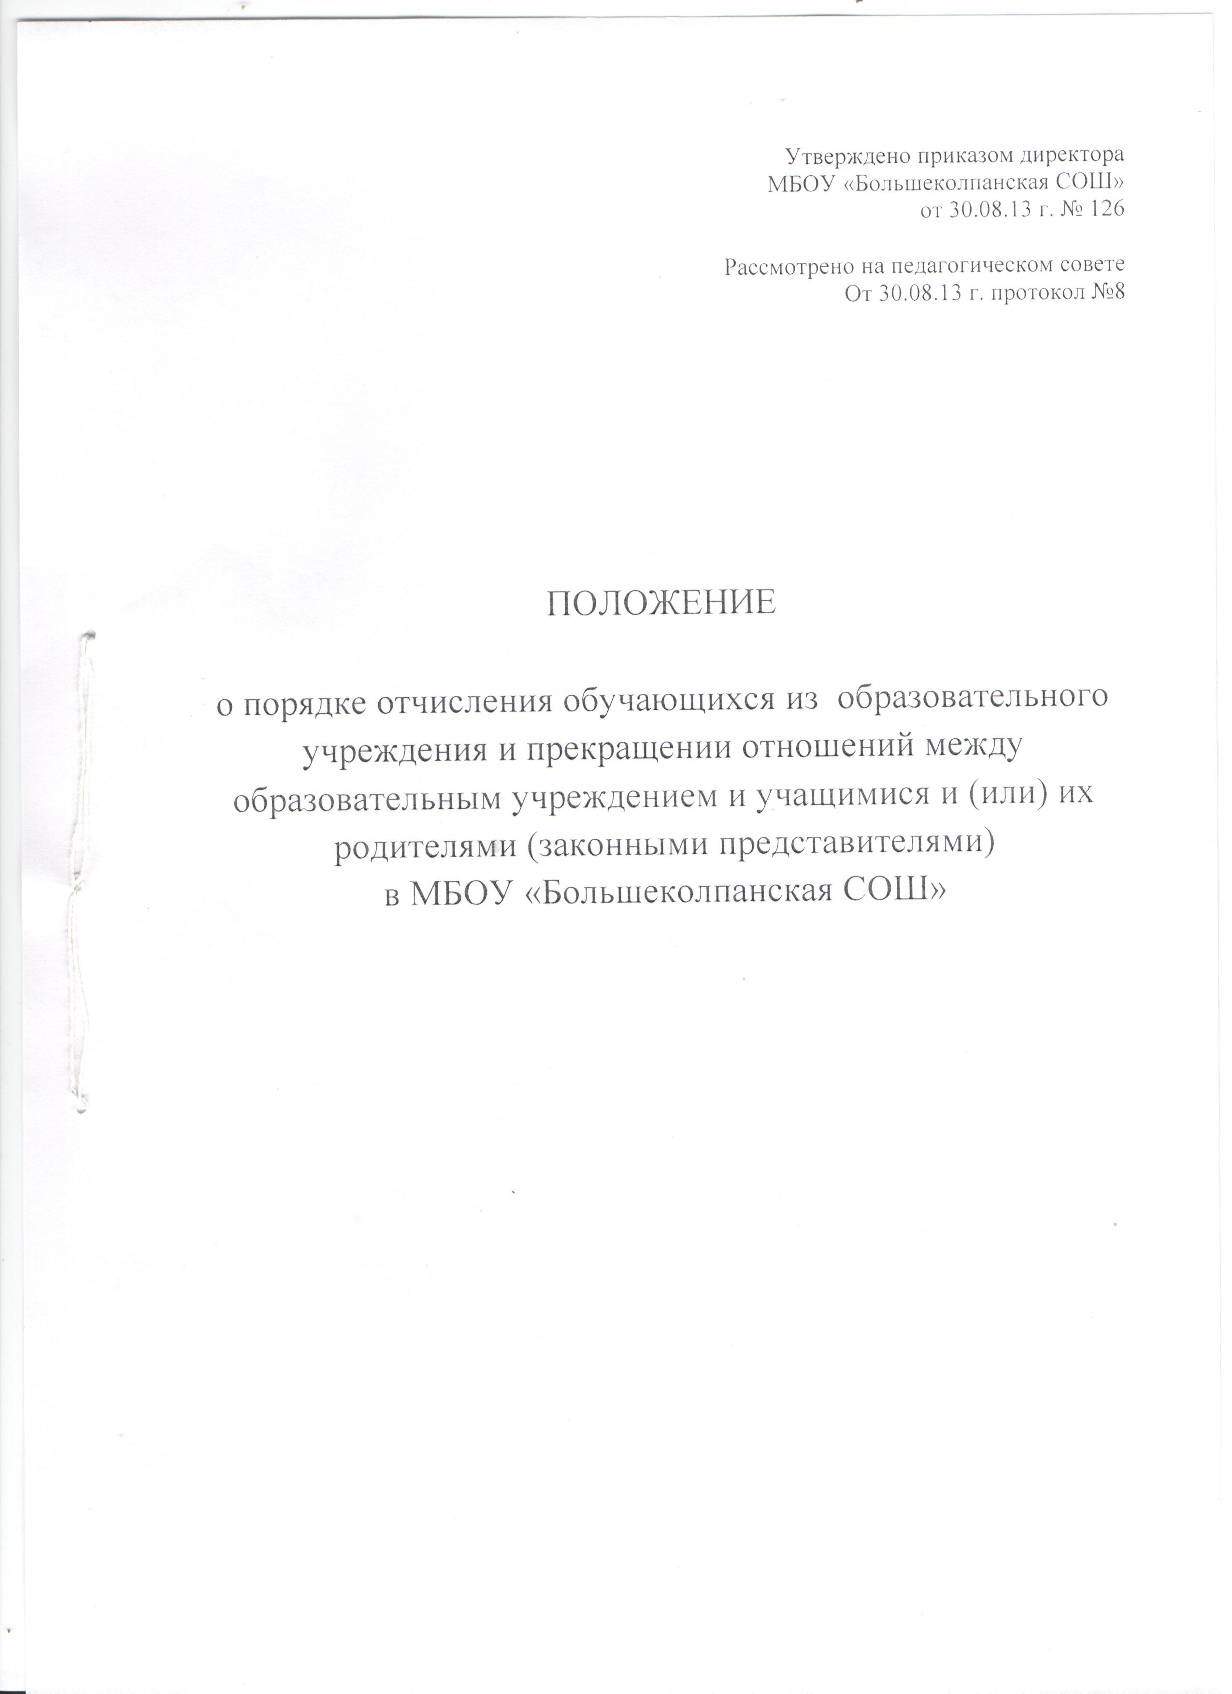
Приложение Утверждено приказом
МБОУ «Большеколпанская СОШ»
от 12.01.2015г. №2 Рассмотрено на педагогическом совете
от 12.01.2015г., протокол №1

ПОЛОЖЕНИЕ

О ПОРЯДКЕ ОТЧИСЛЕНИЯ УЧАЩИХСЯ ИЗ УЧРЕЖДЕНИЯ И ПРЕКРАЩЕНИИ ОТНОШЕНИЙ МЕЖДУ ОБРАЗОВАТЕЛЬНЫМ УЧРЕЖДЕНИЕМ И РОДИТЕЛЯМИ НЕСОВЕРШЕННОЛЕТНИХ УЧАЩИХСЯ
МБОУ «Большеколпанская средняя общеобразовательная школа»

I. Общие положения
1.1. Настоящее Положение разработано в МБОУ «Большеколпанская СОШ» (далее Школа) в соответствии с Федеральным законом от 29.12.2012г. № 273-ФЗ «Об образовании в Российской Федерации» ч.2 статьи 30, ч. 4, ч.6, ч.9 статьи 43 статьи 53, статьи 55, статьи 57, статьи 61, Законом Ленинградской области «Об образовании в Ленинградской области», Приказом Министерства образования и науки РФ от 12.03.2014г №177п.9, Уставом школы.
Положение устанавливает порядок приема, отчисления и исключения учащихся из школы.
1.2. В настоящем Положении используются следующие понятия:
отчисление — оставление несовершеннолетним образовательного учреждения с согласия родителей (законных представителей) без продолжения обучения по достижении 15 лет, продолжении обучения в другом образовательном учреждении;
исключение — оставление несовершеннолетним, достигшим 14-летнего возраста, образовательного учреждения по решению органа управления образовательного учреждения за совершение противоправных действий, грубые и неоднократные нарушения устава учреждения.

II. Общие требования к отчислению из общеобразовательного учреждения.

2.1.Отчисление из организации, осуществляющую образовательную деятельность, проводится на принципах равных условиях об отчислении для всех выбывающих.
2.2.Его родители (законные представители) должны обратиться в организацию, осуществляющую образовательную деятельность, с заявлением о выбытии учащегося в другое образовательное учреждение.
2.3.Права и обязанности учащегося, предусмотренные законодательством об образовании и локальными нормативными актами учреждения, осуществляющей образовательную деятельность, возникают у лица, выбывающего из образовательного учреждения, с даты, указанной в распорядительном акте о выбытии лица на обучение в другое общеобразовательное учреждение.

III. Порядок отчисления учащегося из школы.

3.1.Образовательные отношения прекращаются в связи с отчислением учащегося из организации, осуществляющей образовательную деятельность:
1) в связи с получением образования (завершением обучения);
2) досрочно по основаниям.
3.2. Право на оставление школы в порядке отчисления при условии продолжения образования в другом образовательном учреждении имеют все учащиеся.
3.3. Обучающиеся, оставившие школу, в соответствии со ст. 61 ФЗ «Об образовании в Российской Федерации» не освобождаются от обязанности освоения программы основного общего образования, среднего (полного) общего образования.
3.4. Основанием для отчисления учащегося из школы является согласие по данному вопросу обоих родителей (законных представителей).
3.5. Родители (законные представители) учащегося подают на имя директора школы заявление с просьбой об отчислении с указанием причины (при переходе в другое образовательное учреждение).
3.6.Руководитель образовательной организации издаёт распорядительный акт об отчислении учащегося из образовательного учреждения.
3.7..При досрочном прекращении образовательных отношений учреждение, осуществляющая образовательную деятельность, в трехдневный срок после издания распорядительного акта о зачислении учащегося выдает лицу, отчисленному из образовательной организации, справку об обучении в соответствии с частью 12 статьи 60 настоящего Федерального закона.

3.8.Отчисление детей-сирот и детей, оставшихся без попечения родителей, допускается лишь с письменного согласия органов опеки и попечительства. В этом случае ответственность за завершение ими основного общего образования возлагается на эти органы.

IV. Порядок исключения учащегося из школы.

4.1. Из школы могут быть исключены учащиеся, достигшие возраста 15 лет.
4.2. Обучающиеся, исключенные из школы, в соответствии со ст. 43 п.9 Федерального закона от 29.12.2012г. № 273-ФЗ «Об образовании в Российской Федерации», не освобождаются от обязанности освоения программы основного общего образования, среднего общего образования
4.3. Основанием для исключения учащегося из школы могут быть:
- грубые и неоднократные нарушения устава школы, зафиксированные в приказе по школе;
- противоправные действия:
- преступления;
- причинение ущерба жизни и здоровью другим учащимся, сотрудникам, посетителям школы;
- причинение материального ущерба школе;
- дезорганизация работы школы (сообщение о ложных актах терроризма, распыление газовых баллончиков и т.п.).
- совершение двух и более административных правонарушений посягающих на общественный порядок и общественную безопасность.
- за неисполнение или нарушение устава организации, осуществляющей образовательную деятельность, правил внутреннего распорядка к учащимся могут быть применены меры дисциплинарного взыскания - замечание, выговор, отчисление из организации, осуществляющей образовательную деятельность в соответствии с частью 4, частью 6 статьи 43 настоящего Федерального закона..
- не допускается применение мер дисциплинарного взыскания к учащимся во время их болезни, каникул.
- решение об отчислении несовершеннолетнего учащегося, достигшего возраста пятнадцати лет и не получившего основного общего образования, как мера дисциплинарного взыскания принимается с учетом мнения его родителей (законных представителей) и с согласия комиссии по делам несовершеннолетних и защите их прав.
4.4. Решение об исключении учащегося из школы принимает педагогический совет по согласованию с районной комиссией по делам несовершеннолетних и защите их прав.
4.5.В трёхдневный срок Директор школы направляет материалы об исключении учащегося в в районную комиссию по делам несовершеннолетних и защите их прав.
Согласие на исключение районной комиссии по делам несовершеннолетних и защите их прав является окончательным. Принятое решение может быть обжаловано родителями в суде или прокуратуре.
4.6. Личное дело учащегося храниться в школе до принятия решения о его дальнейшем обучении.
4.7. При наличии согласия районной комиссии по делам несовершеннолетних и защите их прав директор школы издает соответствующий приказ.
4.8. Родители (законные) представители при взаимодействии с районной комиссией по делам несовершеннолетних и защите их прав и управлением образования принимают меры, обеспечивающие возможность для учащегося завершит основное общее образование в другом образовательном учреждении.
4.9.Ответственность за полноценное освоение учащимся общеобразовательной программы
2уровня образования и прохождение государственной аттестации возлагается на его родителей (законных представителей) и районную комиссию по делам несовершеннолетних и защите их прав.

Срок действия:

Не ограничен, при изменении нормативно-правовой базы, регулирующей действие данного положения, вносятся изменения в установленном законом порядке.

